ما هو رقم الدفاع
المدني؟
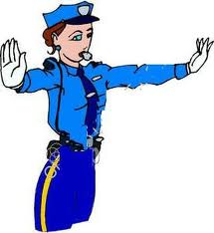
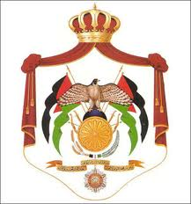
بسم الله الرحمن الرحيم
المرافق العامة في وطني:
فكر!!!
في أي عصر
ظهر اسم الشرطة؟؟؟

- مركز الدفاع المدني
هو المركز الذي يقد م أعمال الإنقاذ المختلفة مثل إطفاء الحرائق وإسعاف
المرضى والمصابين في الحالات الطارئة ورقمه 911 .
أميز مركز الدفاع المدني وأعماله بوضع إشارة (√ )

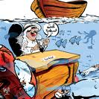

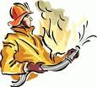

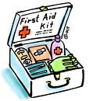

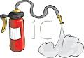


بسم الله الرحمن الرحيم
فكر

المرافق العامة في وطني:
ما معنى شجرة

بالفرنسي
والانجليزي؟
- الحدائق العامة

هي الأماكن التي نذهب إليها للتنزه واللعب والتمتع بالمناظر الجميلة.
أميز الحدائق العامة بوضع إشارة ( √ )




